Памятка для родителей
"Обучение детей наблюдательности на улице"
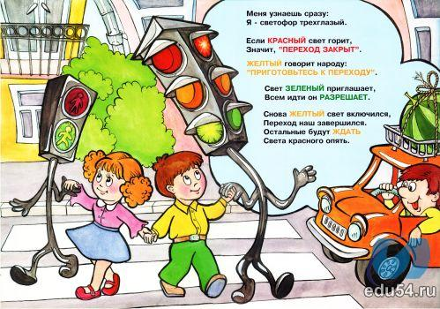
■ Находясь на улице с дошкольником, крепко держите его за руку.
■ Учите ребенка наблюдательности. Если у подъезда стоят транспортные средства или растут деревья, кусты, остановитесь, научите ребенка осматриваться по сторонам и определять, нет ли опасности приближающегося транспорта. Если у подъезда дома есть движение транспорта, обратите на это его внимание. Вместе с ним посмотрите, не приближается ли транспорт.
■ При движении по тротуару держитесь подальше от проезжей части. Взрослый должен находиться со стороны проезжей части.
■ Приучите ребенка, идя по тротуару, внимательно наблюдать за выездом автомобилей из арок дворов и поворотами транспорта на перекрестках.
■ При переходе проезжей части дороги остановитесь и осмотритесь по сторонам. Показывайте ребенку следующие действия по осмотру дороги: поворот головы налево, направо, еще раз налево. Дойдя до разделительной линии, делайте вместе с ним поворот головы направо. Если нет движения транспорта, продолжайте переход, не останавливаясь, а если есть — остановитесь на линии и пропустите транспорт, держа ребенка за руку.
■ Учите ребенка всматриваться в даль, пропускать приближающийся транспорт.
■ Наблюдая за приближающимися транспортными средствами, обращайте внимание ребенка на то, что за большими машинами (автобус, троллейбус) может быть опасность: едет легковой автомобиль или мотоцикл на большей скорости. Поэтому лучше подождать, если не уверены, что нет скрытой опасности.
■ Не выходите с ребенком на проезжую часть из-за каких-либо препятствий: стоящих автомобилей, кустов, закрывающих обзор проезжей части.
■ Переходите проезжую часть не наискосок, а прямо, строго перпендикулярно. Ребенок должен понимать, что это делается для лучшего наблюдения за движением транспорта.
■ Переходите проезжую часть только на зеленый сигнал светофора. Объясняйте ребенку, что переходить дорогу на зеленый мигающий сигнал нельзя. Он горит всего три секунды, можно попасть в ДТП.
Помните, что ребенок обучается движению по улице прежде всего на Вашем примере, приобретая собственный опыт!

Памятка для родителей
"Причины детского дорожно-транспортного травматизма"
■ Переход дороги в неположенном месте, перед близко идущим транспортом.
■ Игры на проезжей части и возле нее.
■ Катание на велосипеде, роликах, других самокатных средствах по проезжей части дороги.
■ Невнимание к сигналам светофора. Переход проезжей части на красный или желтый сигнал светофора.
■ Выход на проезжую часть из-за стоящих машин, сооружений, зеленых насаждений и других препятствий.
■ Неправильный выбор места перехода дороги при высадке из маршрутного транспорта. Обход транспорта спереди или сзади.
■ Незнание правил перехода перекрестка.
■ Хождение по проезжей части при наличии тротуара.
■ Бегство от опасности в потоке движущегося транспорта.
■ Движение по загородной дороге по направлению движения транспорта.
Соблюдайте правила дорожного движения!
Берегите своих детей!

